TÍTULO EM PORTUGUÊS seguido obrigatoriamente, pelo TÍTULO EM INGLÊS (Times New Roman, MAIÚSCULAS, negrito, corpo 14, centrado)
Subtítulo, se existir, em português, seguido obrigatoriamente, pelo subtítulo em inglês (Times New Roman, corpo 14, centrado)
(linha em branco)
(linha em branco)
(linha em branco)
(linha em branco)
Resumo em português (Times New Roman, corpo 10, negrito)
O resumo consiste numa breve síntese do resumo alargado. Pode ter uma extensão máxima de cerca de 250 caracteres, incluindo os espaços, e tem de formar um único parágrafo. Deve ser escrito em Times New Roman, corpo 10, justificado e entrelinha de um espaço.
(linha em branco)
Abstract (Times New Roman, corpo 10, itálico, negrito)
Todos os autores têm de submeter o Resumo também traduzido para inglês. Também esta tradução tem de ter uma extensão máxima de cerca de 250 caracteres, incluindo os espaços, e tem de formar um único parágrafo. Deve ser escrito em Times New Roman, corpo 10, itálico, justificado e entrelinha de um espaço.
(linha em branco)
Palavras-chave em português (Times New Roman, corpo 10, negrito)

Lista de um máximo de seis palavras-chave, separada por vírgulas e escritas em Times New Roman, corpo 10, alinhado à esquerda, entrelinha de um espaço.
(linha em branco)
Keywords (Times New Roman, corpo 10, itálico, negrito)
Tradução para inglês da lista de até seis palavras-chave, separada por vírgulas e escritas em Times New Roman, corpo 10, itálico alinhado à esquerda, entrelinha de um espaço.
(linha em branco)
(linha em branco)
Resumo alargado em português (Times New Roman, corpo 10, negrito)
O resumo alargado pode ter uma extensão entre 3000 e 4000 caracteres, incluindo os espaços. Deve ser escrito em Times New Roman, corpo 12, justificado e entrelinha de um espaço, com os títulos a negrito. Deve ter o cuidado de não alterar as definições de página, nomeadamente mantendo as margens como estão neste documento modelo.

SUGESTÃO PARA A ESTRUTURA DO RESUMO ALARGADO:

Introdução
Métodos
Resultados
Discussão/conclusão
Referências (utilizar o formato APA Style (American Psychological Association) – http://www.apastyle.org (alinhamento à esquerda).
Agradecimento - opcional (Times New Roman, corpo 10, alinhamento à esquerda)
Exemplo: Trabalho desenvolvido no Centro de Investigação XXX.

Caso seja necessário usar figuras, tabelas ou cores, sugerimos:
- Figuras e Tabelas - Devem aparecer centradas na página e numeradas conforme exemplo em baixo. Um título descritivo deve ser colocado centrado, por cima de cada tabela e por baixo de cada figura (Times New Roman, corpo 10). As legendas devem ser concisas e o texto das tabelas preparado com o tipo de letra Times New Roman, corpo 10.

Tabela 1 - Legenda da tabela. (Times New Roman, corpo 10, centrado)
Estilo comunicação | A | B | C
Assertivo
Agressivo
Passivo
Manipulador
Deixar uma linha em branco por debaixo das tabelas ou imagens.

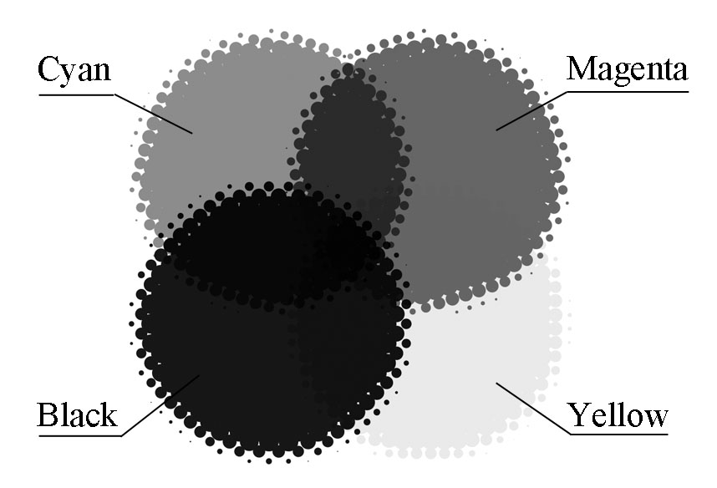
Figura 1 – Legenda da Imagem. (Times New Roman, corpo 10, centrado)
Deixar uma linha em branco por debaixo das tabelas ou imagens

- Cores: Pode usar cor nas imagens, gráficos ou tabelas, mas se possível, converta-as em escala de cinzentos e certifique-se que têm 300 dpi de resolução.

Tipo de ficheiro: Só é possível enviar ficheiro Word (extensão doc ou docx).

Designação do ficheiro: renomeie o ficheiro Word de forma a indicar a área a que o associa e as iniciais do primeiro e o último nome do autor (Ex: QVT_JC.doc). Se os mesmos autores enviarem mais do que um artigo para uma mesma área científica, podem adicionar um dígito no final do nome do ficheiro que os diferencie (Ex: GD_BF1.doc; GD_BF2.doc).

